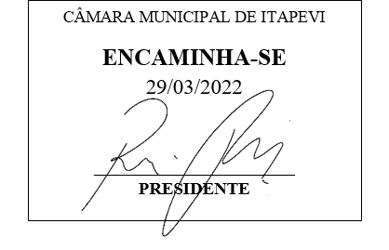**Indicação Nº 1301/2022**

**Súmula:** “Indico a realização de estudos para a ampliação do itinerário da linha l12 Vale do Sol 2 - Jardim Vitápolis conforme indicado na proposta em anexo. ”

**INDICO** à Mesa, após ouvir o Douto Plenário, na forma regimental vigente, que seja a presente propositura encaminhada ao Excelentíssimo senhor, Igor Soares Ebert, Prefeito Municipal, para a realização que a Secretaria Competente solicite estudos junto à Empresa Benfica BBTT Transportes para a ampliação do itinerário da linha l12 Vale do Sol 2 - Jardim Vitápolis conforme indicado na proposta em anexo.

**JUSTIFICATIVA**

**Senhor Presidente;**

**Senhoras Vereadoras;**

**Senhores Vereadores;**

Essa é uma solicitação da população local que reivindica a realização deste serviço, pois atualmente os moradores do bairro Vitápolis que necessitam ir até ao Hospital Notredame tem de tomar o ônibus da referida linha com destino ao centro para depois acessar o referido local, salientando que antigamente o ônibus passava pela extinta passagem de nível da CPTM e subia a Rua Rosangela Mariana Limas com destino ao Hospital Notredame (antigo Nova Vida). Em anexo segue uma proposta de Itinerário, onde a parte em vermelho representa a alteração proposta.

Tendo em vista o grande trabalho da atual gestão, indico a realização de estudos visando a ampliação do itinerário da linha l12 Vale do Sol 2 - Jardim Vitápolis conforme indicado na proposta em anexo para que possamos assim como antes, dar opções de locomoção entre os bairros do Vitápolis e do Cardoso.

**Sala das Sessões Benvindo Moreira Nery, 25 de março de 2022.**

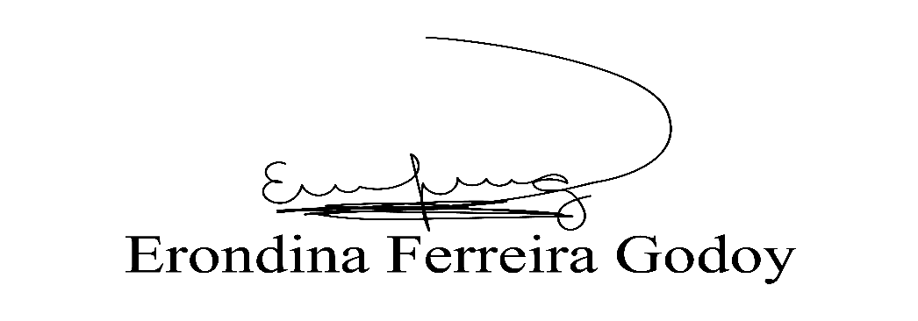

**Vereadora Tininha – PSD**

**Primeira Secretária**

**Proposta de Alteração do Itinerário da linha l12 Vale do Sol 2 / Jardim Vitápolis circular**

Rua Fabiana Rossi Antunes (Terminal Principal – Itinerário marca Jd. Vitápolis)  
Eloizo Ferreira Lopes  
Rua Vereador Ayrton Ferraz Freitas  
Rua Galdêncio Barbosa  
Rua Eulália  
Rua Adílson Soares dos Santos  
Rua Professor Irineu Chaluppe  
Avenida Cesário de Abreu  
Terminal Municipal Adalberto Montanher  
Rua João de Abreu  
Avenida Cesário de Abreu  
Rua Izabel  
Avenida Carolina de Abreu Paulino  
Rua Rosângela Mariana Limas  
Rua André Cavanha  
Rua Nelson Ferreira Costa  
Viaduto Ameríndia  
Rua Sebastião Ramos de Oliveira (muda itinerário para Vale do Sol II)  
Estrada Mediterrâneo  
Rua Astral  
Rua das Mangas  
Rua dos Sapotís  
Rua Efigênia Siqueira Gonçalves  
Rua das Carambolas  
Rua Cajámangas  
Rua Groselha  
Rua Gaivota  
Rua das Graviolas  
Estrada Mediterrâneo  
Rua Sebastião Ramos de Oliveira

Viaduto Ameríndia

Retorno

Rua Elvira

Rua André Cavanha(pela base da guarda)

Av. Carolina de Abreu Paulino Sentido Notredame

Rua Rosangela Mariana Limas

Rua Andre Cavanha

Viaduto Ameríndia

Rua Sebastião Ramos de Oliveira

Rua Pedro Valadares  
Rua Atlanta  
Rua Osvaldo Francisco  
Rua José Rodrigues do Nascimento  
Rua Carmem Silva de Almeida  
Passagem sobre o córrego Paim  
Rua Carmem Silva de Almeida  
Rod. Cel. PM Nelson Tranchesi  
Rua Sargento Antônio Vieira Nóia  
Avenida Presidente Vargas  
Viaduto José dos Santos Novaes  
Avenida Cesário de Abreu  
Rua Manoel Alves Mendes  
Rua Dr. José Pedro de Castro  
Rua Professor Irineu Chaluppe  
Rua Adílson Soares dos Santos  
Rua Eulália  
Rua Gaudêncio Barbosa  
Rua Vereador Ayrton Ferraz Freitas  
Eloizo Ferreira Lopes  
Rua Fabrícia Mangetti Ribeiro  
Rua Fabiana Rossi Antunes